
Candelaria Guerra Pulido (1 de 1) Secretaria Acctal.
Fecha Firma: 05/01/2022
HASH: 73f60486c271321f04228166cf3aa710

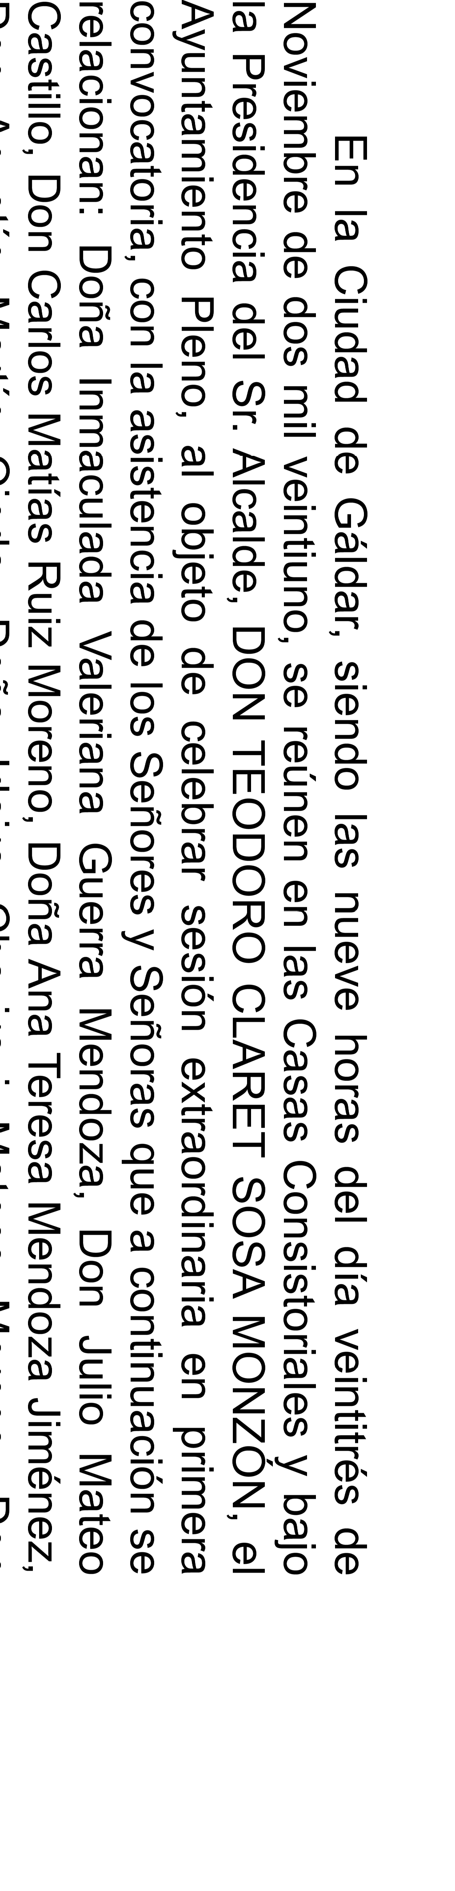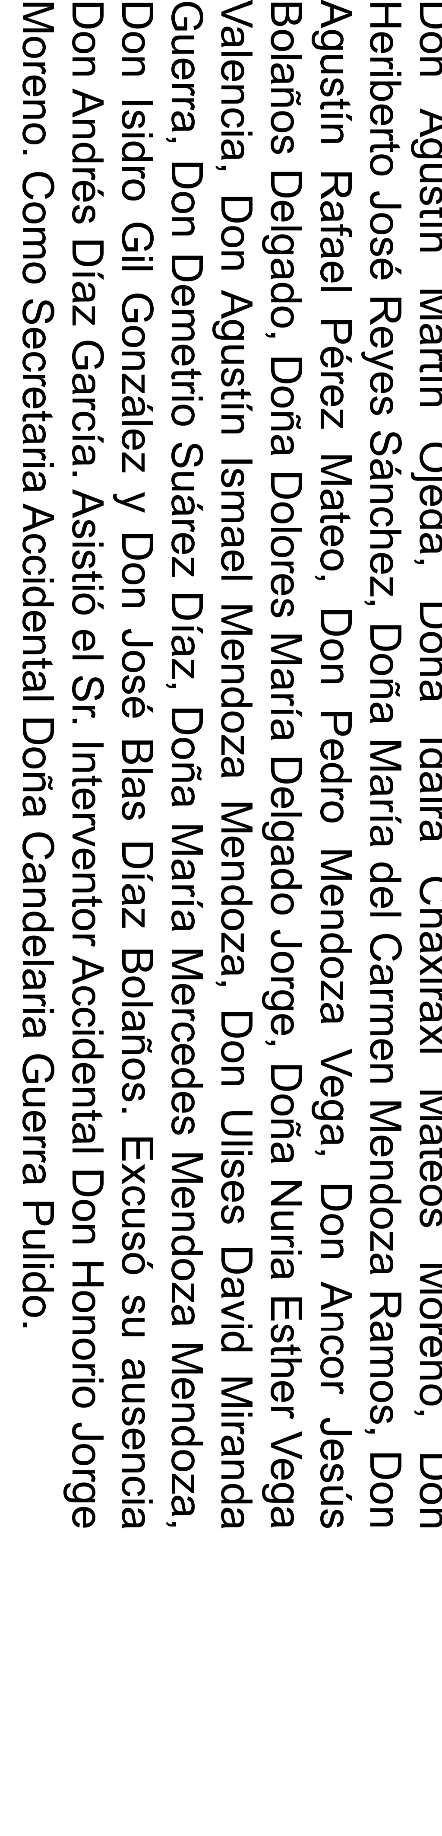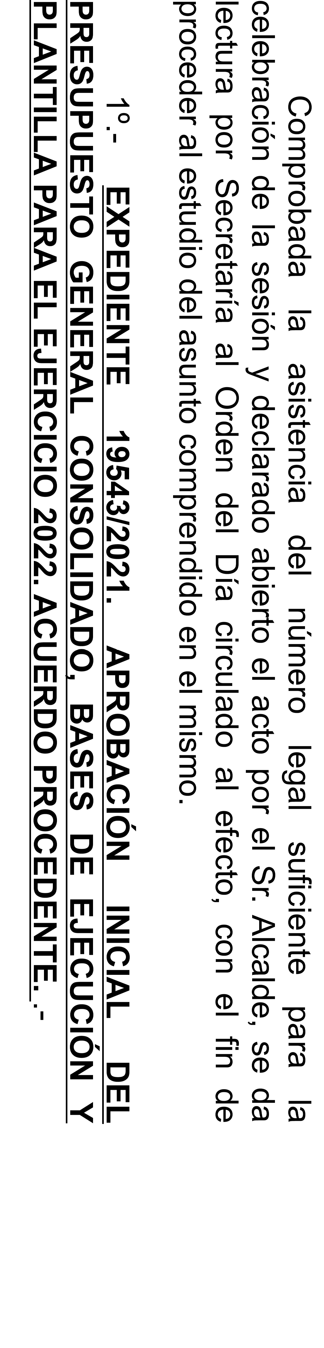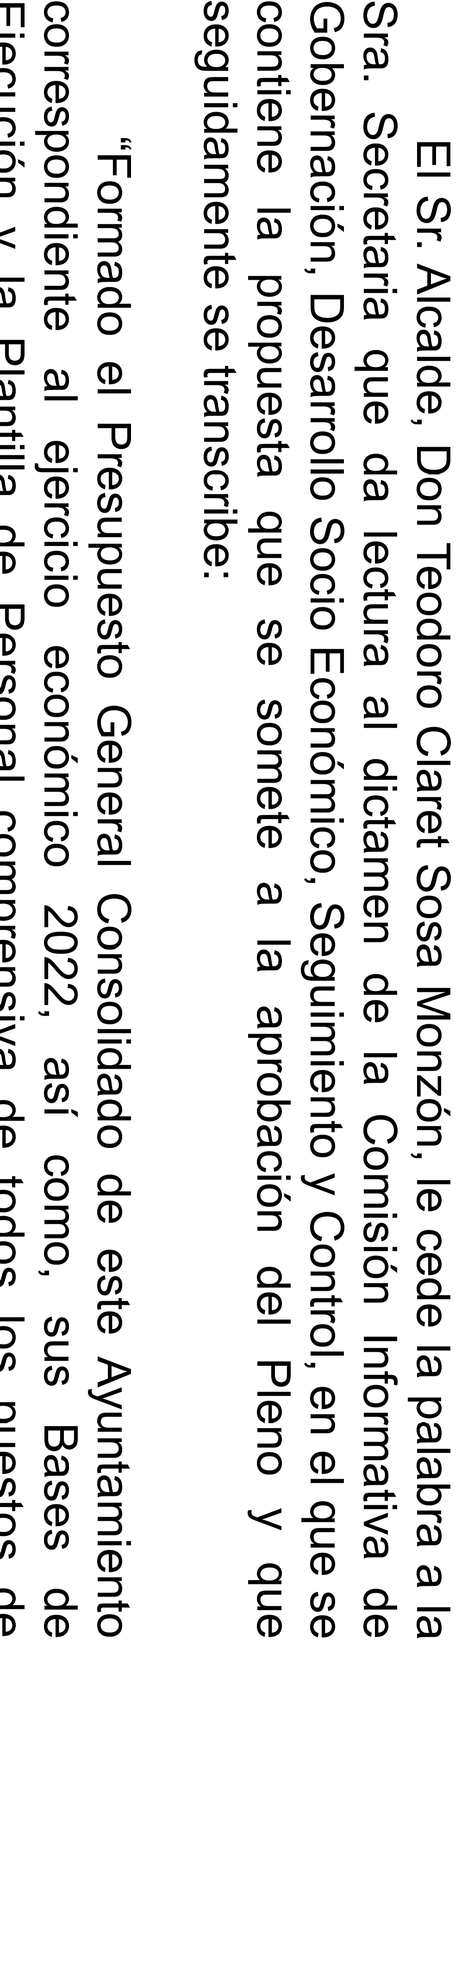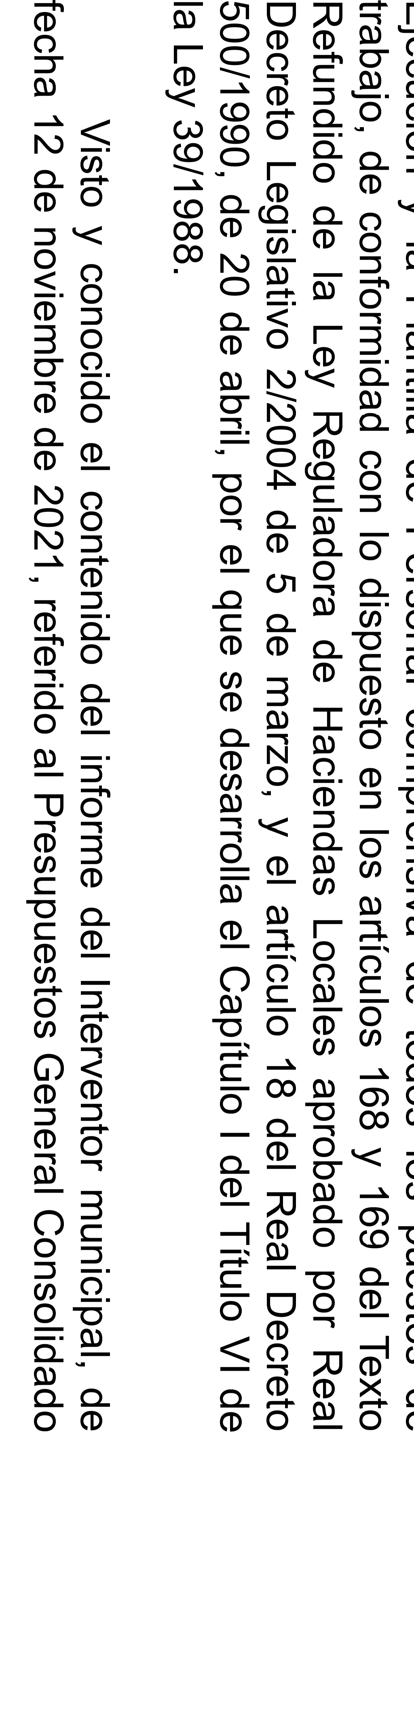

Cód. Validación: 95JNX25Y3P34CWSPSQ65CJX7W | Verificación: https://galdar.sedelectronica.es/ Documento firmado electrónicamente desde la plataforma esPublico Gestiona | Página 1 de 9

ACTA DEL PLENO
Número: 2021-0017 Fecha: 05/01/2022

para el ejercicio 2022.

Visto el Informe de Intervención de Evaluación del Cumplimiento del Objetivo de Estabilidad Presupuestaria de fecha 12 de noviembre de 2021, del que se desprende que la situación es de superávit en las entidades a las que se refiere el art. 2.1 de la LOEPSF y de equilibrio financiero en las entidades incluidas en el art. 2.2 de la LOEPSF, referido al Presupuestos General Consolidado para el ejercicio 2022.

Se propone al Ayuntamiento Pleno la adopción del siguiente Acuerdo:

PRIMERO. Aprobar inicialmente el Presupuesto General Consolidado del Ayuntamiento de Gáldar, para el ejercicio económico 2022, junto con sus Bases de Ejecución, y cuyo resumen por capítulos es el siguiente:

14,94%
ACTA DEL PLENO
Número: 2021-0017 Fecha: 05/01/2022
 |  | OA | Fundación | Galobra
Recursos Iniciales | Ayuntamiento | Toxicomanías | Ciudad Gáldar | SAU | Total
Cap.1 Impuestos directos | 4.920.000,00 | 0,00 | 0,00 | 0,00 | 4.920.000,00
Cap.2 Impuestos  indirectos | 4.288.832,15 | 0,00 | 0,00 | 0,00 | 4.288.832,15
Cap.3 Tasas y otros  ingresos | 2.988.650,00 | 0,00 | 0,00 | 0,00 | 2.988.650,00
Cap.4  Transferencias corrientes | 13.989.166,30 | 568.691,00 | 95.000,00 | 456.200,00 | 15.109.057,30
Cap.5 Ingresos  patrimoniales | 505.000,00 | 0,00 | 1.300,00 | 143.050,00 | 649.350,00
Cap.6 Enajenación de Inversiones | 0,00 | 0,00 | 0,00 | 0,00 | 0,00
Cap.7 Transferencias de  capital | 4.963.988,71 | 0,00 | 0,00 | 0,00 | 4.963.988,71
Cap.8 Activos financieros | 5.000,00 | 0,00 | 0,00 | 0,00 | 5.000,00
Cap.9 Pasivos  financieros | 0,00 | 0,00 | 0,00 | 0,00 | 0,00
Total ingresos | 31.660.637,16 | 568.691,00 | 96.300,00 | 599.250,00 | 32.924.878,16
Recursos  corrientes = Cap. 1 a 5 de Ingresos | 26.691.648,45 | 568.691,00 | 96.300,00 | 599.250,00 | 27.955.889,45
Recursos NO FINANCIEROS =  Cap. 1 a 7 de Ingresos | 31.655.637,16 | 568.691,00 | 96.300,00 | 599.250,00 | 32.919.878,16

13,03%

9,08%

45,89%

1,97%

0,00%

15,08%

0,02%

0,00%
100,00%
Cód. Validación: 95JNX25Y3P34CWSPSQ65CJX7W | Verificación: https://galdar.sedelectronica.es/ Documento firmado electrónicamente desde la plataforma esPublico Gestiona | Página 2 de 9

42,03%
 |  | OA | Fundación | Galobra
Créditos Iniciales | Ayuntamiento | Toxicomanías | Ciudad Gáldar | SAU | Total
Cap.1 Gastos de personal | 12.012.021,25 | 534.047,64 | 67.863,44 | 270.753,96 | 12.884.686,29
Cap.2 Compra de  bienes y servicios | 8.520.106,13 | 34.143,36 | 28.436,56 | 245.022,32 | 8.827.708,37
Cap.3 Gastos financieros | 303.588,74 | 500,00 | 0,00 | 20.000,00 | 324.088,74
Cap.4  Transferencias corrientes | 1.406.000,00 | 0,00 | 0,00 | 0,00 | 1.406.000,00

28,79%

1,06%

4,59%

2/9



0,76%
Cap.5 Fondo de contingencia e  imprevistos | 233.013,34 | 0,00 | 0,00 | 0,00 | 233.013,34
Cap.6 Inversiones | 5.925.954,54 | 0,00 | 0,00 | 0,00 | 5.925.954,54
Cap.7 Transferencias de  capital | 0,00 | 0,00 | 0,00 | 0,00 | 0,00
Cap.8 Activos financieros | 5.000,00 | 0,00 | 0,00 | 0,00 | 5.000,00
Cap.9 Pasivos  financieros | 1.052.842,72 | 0,00 | 0,00 | 0,00 | 1.052.842,72
Total gastos | 29.458.526,72 | 568.691,00 | 96.300,00 | 535.776,28 | 30.659.294,00
Empleos corrientes  = Cap. 1 a 4 de Gastos | 22.241.716,12 | 568.691,00 | 96.300,00 | 535.776,28 | 23.442.483,40
Empleos NO FINANCIEROS =  Cap 1 a 7 de gastos | 28.400.684,00 | 568.691,00 | 96.300,00 | 535.776,28 | 29.601.451,28

19,33%

0,00%

0,02%

3,43%
100,00%

RESULTADO PRESUPUESTARIO  (a-d) | 2.202.110,44 | 0,00 | 0,00 | 63.473,72 | 2.265.584,16
RESULTADO POR OPERACIONES  CORRIENTES (b-e) | 4.449.932,33 | 0,00 | 0,00 | 63.473,72 | 4.513.406,05
DÉFICIT/ SUPERÁVIT PRESUPUESTARIO  (c-f)- | 3.254.953,16 | 0,00 | 0,00 | 63.473,72 | 3.318.426,88

SEGUNDO. Modificar el acuerdo adoptado en sesión ordinaria por el Pleno de esta Corporación el pasado 27 de septiembre de 2021, sobre el establecimiento del límite de gasto no financiero del presupuesto municipal para el ejercicio 2022, de conformidad con lo siguiente:
ACTA DEL PLENO
Número: 2021-0017 Fecha: 05/01/2022

Establecer la cantidad de 28.747.161,66€ como gasto total no financiero y 16.813.805,12 euros como límite de gasto computable con efecto no financiero para el ejercicio 2022, que marcará el techo de asignación de recursos de este Ayuntamiento, para el presupuesto de 2022.
Cód. Validación: 95JNX25Y3P34CWSPSQ65CJX7W | Verificación: https://galdar.sedelectronica.es/ Documento firmado electrónicamente desde la plataforma esPublico Gestiona | Página 3 de 9

TERCERO. Aprobar las modificaciones y amortizaciones de plazas en relación con la plantilla aprobada durante el ejercicio 2021:

PERSONAL FUNCIONARIO

- Modificaciones:

  - Operario:
3/9

o Se produce la vacante de 1 plaza de operario asignado al servicio de vías y obras, por resolución de incapacidad (Francisco Pérez Trujillo).

Policías:

    - Se produce la vacante de 1 plaza de policía local (Resolución de Incapacidad de Dña. Ofelia Gutiérrez Vega).

    - Así mismo, se produce también una vacante de policía (la plaza ocupada por D. Daniel Mendoza Bolaños), al haber accedido a la plaza de oficial que se había quedado vacante).
ACTA DEL PLENO
Número: 2021-0017 Fecha: 05/01/2022

    - Así mismo, se produce una vacante de Oficial (la plaza ocupada por D. Juan Manuel Sosa Santana), al haber accedido a la plaza de subinspector que se había quedado vacante.

- Amortizaciones: No se produce amortización alguna de las plazas existentes en la actualidad, correspondiente al personal funcionario.

PERSONAL FUNCIONARIO INTERINO
Cód. Validación: 95JNX25Y3P34CWSPSQ65CJX7W | Verificación: https://galdar.sedelectronica.es/ Documento firmado electrónicamente desde la plataforma esPublico Gestiona | Página 4 de 9

- Modificaciones: No se produce modificación alguna de las plazas existentes en la actualidad, correspondiente al personal funcionario interino.

- Amortizaciones: No se produce amortización alguna de las plazas existentes en la actualidad.

PERSONAL EVENTUAL

a) Modificaciones: No se produce modificación alguna de las plazas

4/9

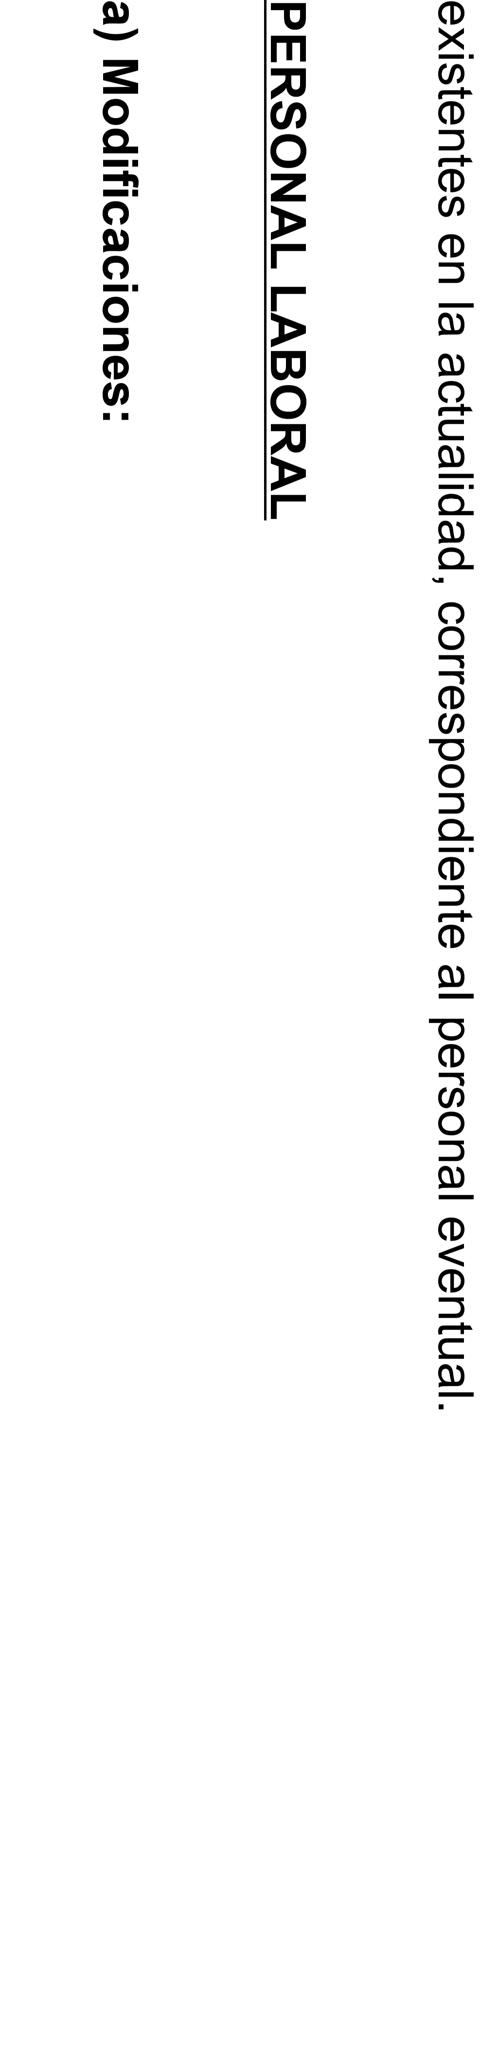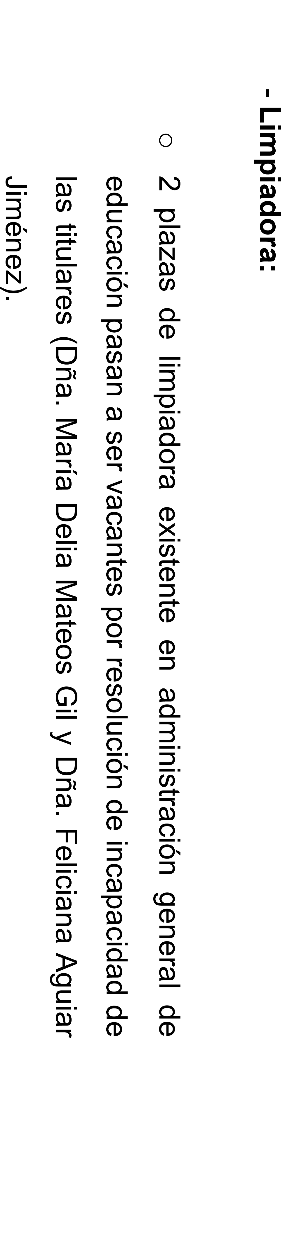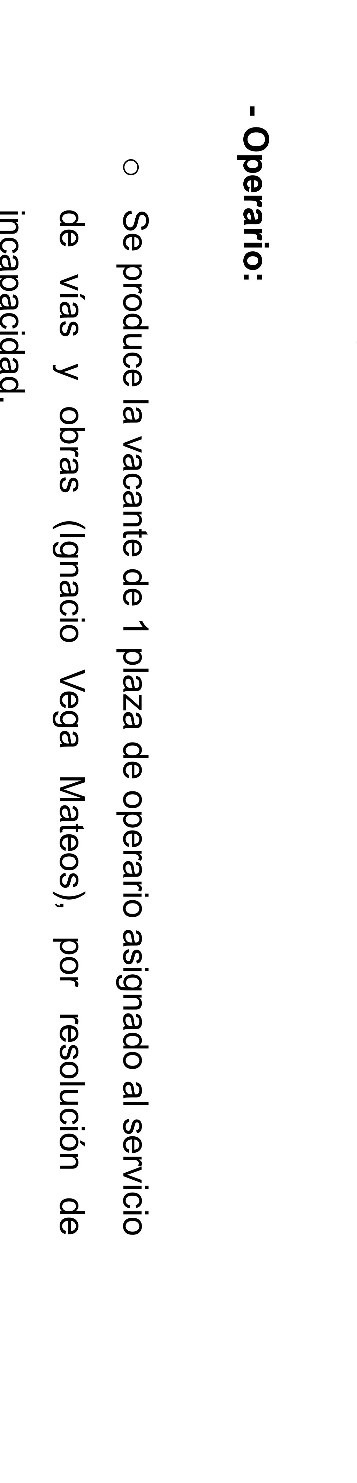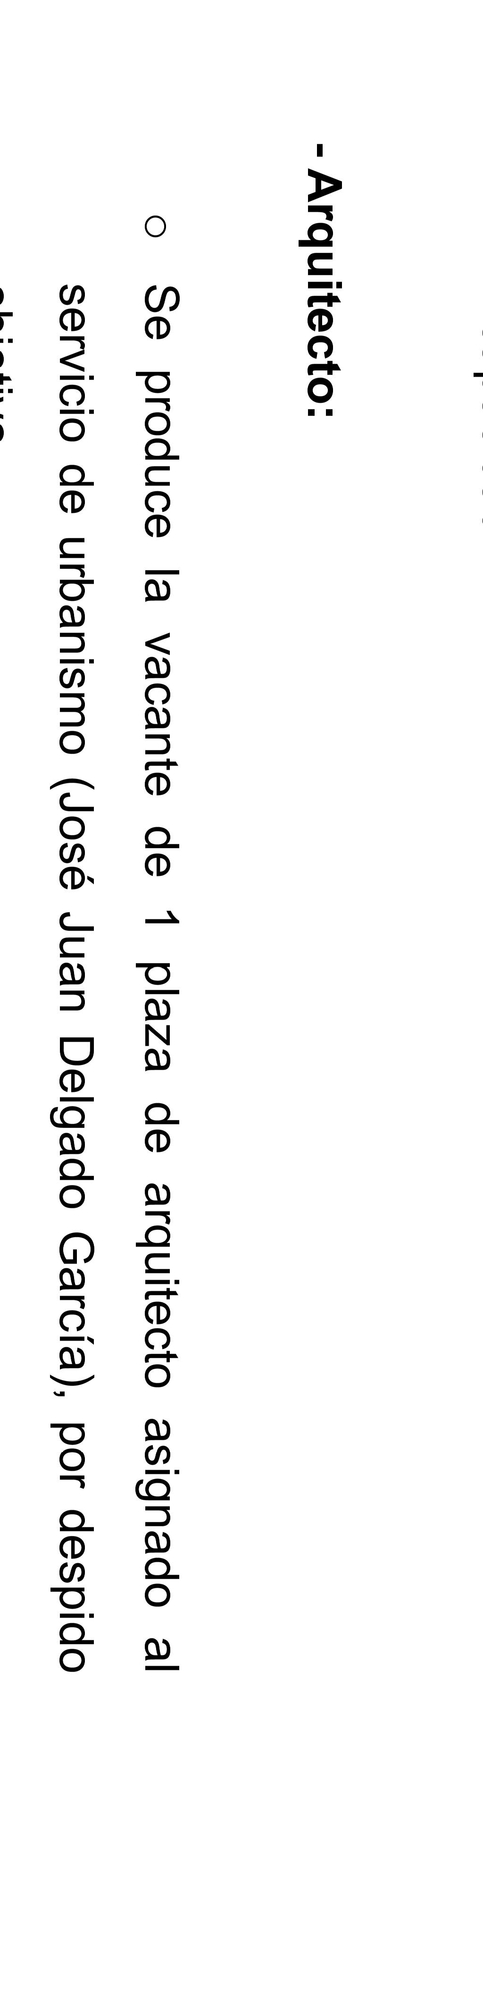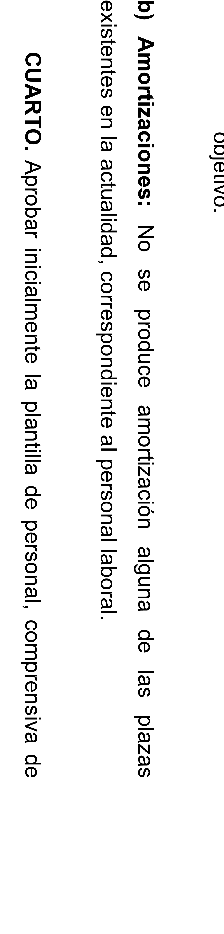

Cód. Validación: 95JNX25Y3P34CWSPSQ65CJX7W | Verificación: https://galdar.sedelectronica.es/ Documento firmado electrónicamente desde la plataforma esPublico Gestiona | Página 5 de 9

ACTA DEL PLENO
Número: 2021-0017 Fecha: 05/01/2022

ACTA DEL PLENO
Número: 2021-0017 Fecha: 05/01/2022
todos los puestos de trabajo reservados a funcionarios, personal laboral y personal eventual, para el ejercicio 2022.

Categoría | Nº PUESTO | VACANTES | GR | NIVEL
PERSONAL FUNCIONARIO
Secretaría | 1 | 1 | A1 | 30
Jefe de Sección | 1 | 1 | C1 | 24
Tesorero | 1 | 1 | A1 | 30
Interventor | 1 | 1 | A1 | 30
Jefe de servicio de planificación y gestión económica | 1 | 1 | A1 | 28
Arquitecto | 2 | 1 | A1 | 23
Subinspector | 1 | 0 | A2 | 20
Ing. Obra Civil/Ing. Téc. De Obras Públicas (1 Vacante) | 1 | 1 | A2 | 20
Subinspector jefe policía | 1 | 0 | A2 | 20
Administrativo | 5 | 2 | C1 | 17
Tec. Administ. Gral. – área intervención/ tesorería y otros | 3 | 2 | A1 | 23
Jefe de Negociado | 2 | 2 | C1 | 22
Oficial | 4 | 1 | C1 | 18
Policía | 37 | 4 | C1 | 17
Auxiliar Administrativo | 7 | 2 | C2 | 16
Operario | 7 | 3 | C2 | 16
Jardinero | 1 | 1 | C2 | 16
Delineante | 1 | 0 | C1 | 17
TOTAL PLAZAS FUNCIONARIOS | 77 | 24
PLAZAS VACANTES | 24
PLAZAS CUBIERTAS | 53
Categoría | Nº PUESTO | VACANTES | GR | NIVEL
PERSONAL LABORAL
AGENTE AGENDA 21 LOCAL | 2 | 0 | A1 | 23
ARQUITECTA/O | 2 | 1 | A1 | 23
COORDINADOR DE DEPORTES | 1 | 0 | A1 | 23
CRIMINOLOGA - OFICINA IGUALDAD | 1 | 0 | A1 | 23
DIRECTOR DE LA BANDA | 1 | 0 | A1 | 23
TÉCNICO ADMINIST. GENERAL | 4 | 2 | A1 | 23
INGENIERO TÉCNICO EN PREVENCIÓN | 1 | 0 | A1 | 23
ABOGADO | 2 | 0 | A1 | 23
COORDINADORA DE SERVICIOS SOCIALES | 1 | 1 | A1 | 28
GABINETE DE PRENSA | 1 | 0 | A1 | 23
COORDINADOR DE INFORMÁTICA | 1 | 0 | A1 | 23
PSICÓLOGO | 2 | 0 | A1 | 23
VETERINARIA | 1 | 0 | A1 | 23
ADL | 2 | 0 | A2 | 20
ARCHIVERO - BIBLIOTECARIO | 1 | 0 | A2 | 20
ASESOR MUSICAL | 1 | 1 | A2 | 20

6/9
Cód. Validación: 95JNX25Y3P34CWSPSQ65CJX7W | Verificación: https://galdar.sedelectronica.es/ Documento firmado electrónicamente desde la plataforma esPublico Gestiona | Página 6 de 9

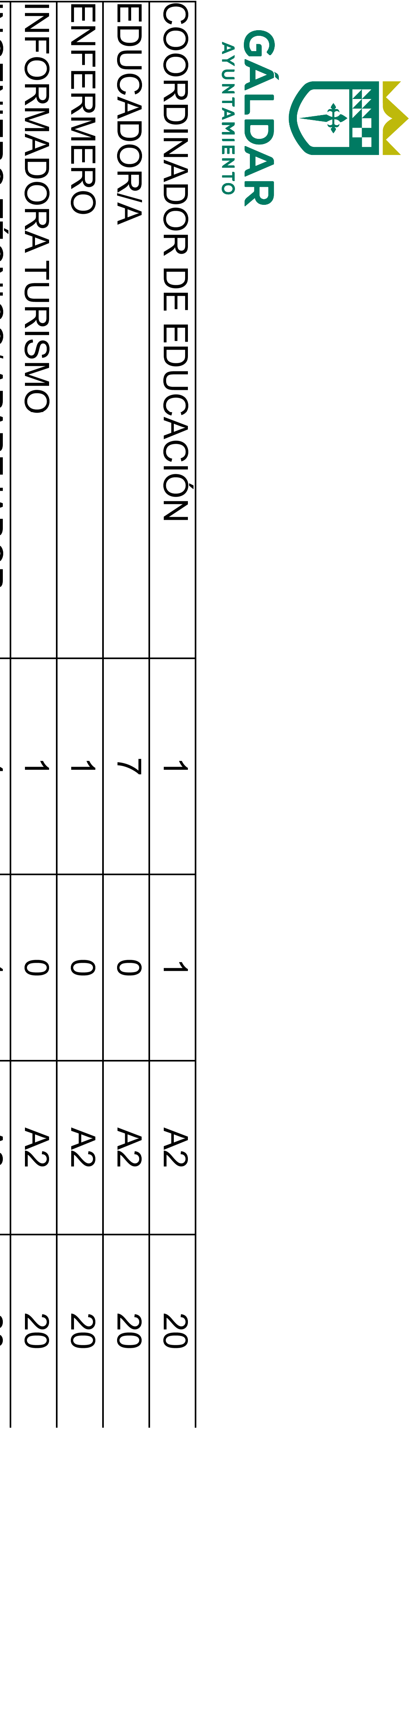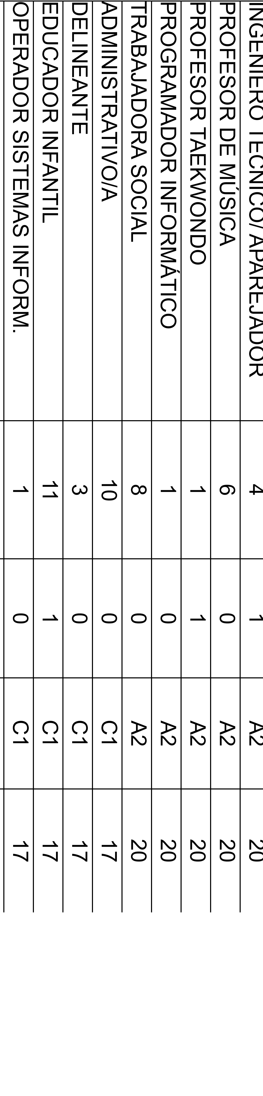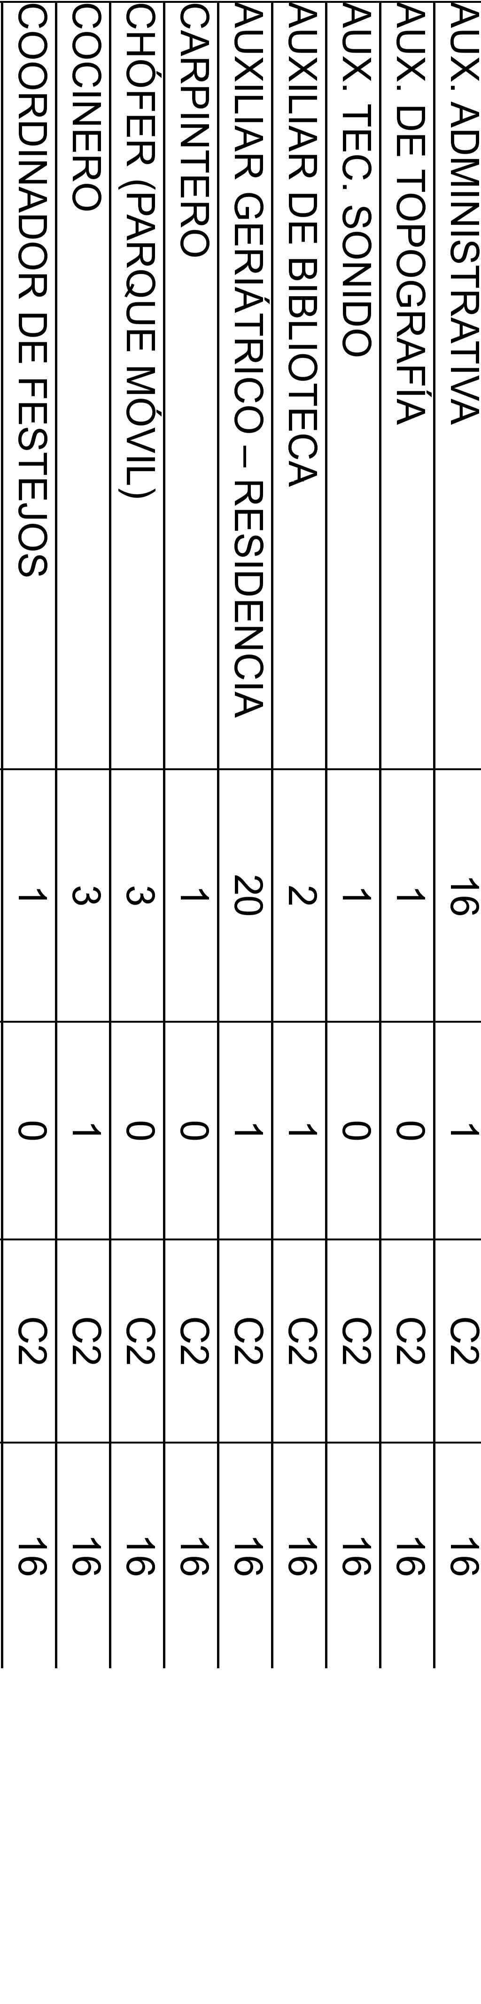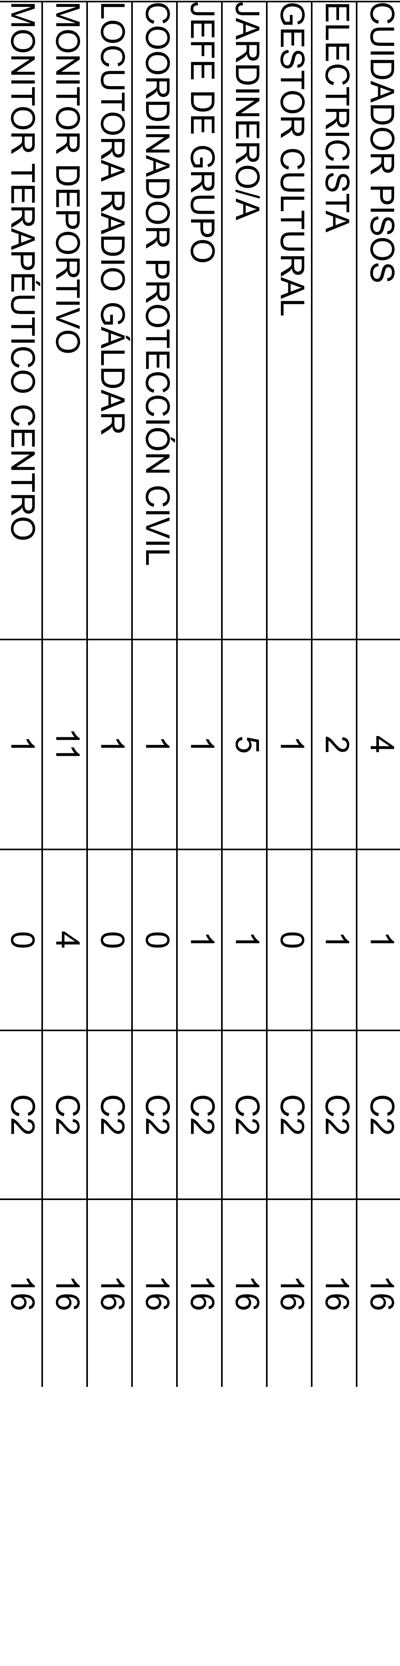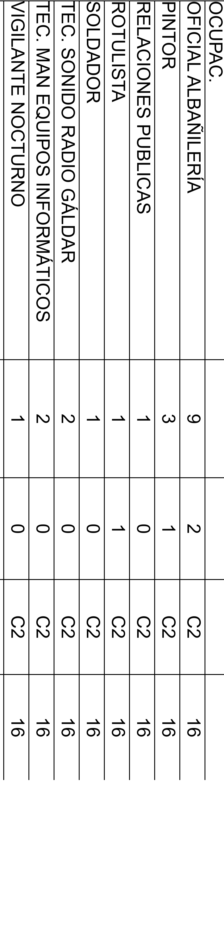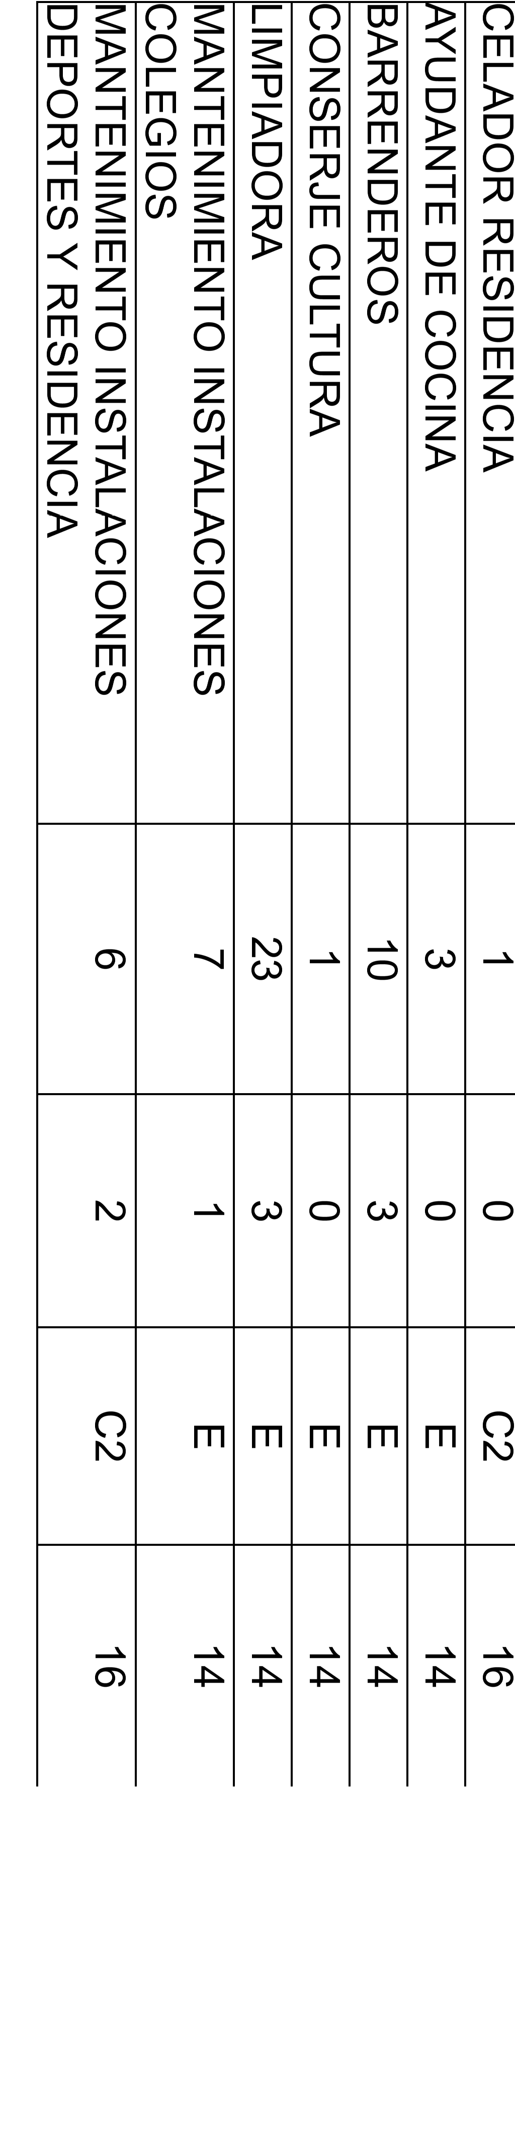

Cód. Validación: 95JNX25Y3P34CWSPSQ65CJX7W | Verificación: https://galdar.sedelectronica.es/ Documento firmado electrónicamente desde la plataforma esPublico Gestiona | Página 7 de 9

ACTA DEL PLENO
Número: 2021-0017 Fecha: 05/01/2022

NOTIFICADOR | 2 | 0 | E | 14
PEÓN DE JARDINERÍA | 5 | 1 | E | 14
ENCARGADO DE SERVICIOS | 1 | 1 | C2 | 16
PEÓN ELECTRICISTA/BARRENDERO | 1 | 1 | E | 14
PEÓN VÍAS Y OBRAS | 2 | 1 | E | 14
RECEPCIONISTA RESIDENCIA | 2 | 0 | E | 14
SUBALTERNO | 2 | 1 | E | 14
VIGILANTE - MANTENIMIENTO  DEPORTES | 1 | 1 | E | 14
TOTAL PLAZAS PERSONAL LABORAL | 241 | 40
PLAZAS VACANTES | 40
PLAZAS CUBIERTAS | 201
Categoría | Nº PUESTO |  | GR | NIVEL
PERSONAL EVENTUAL
CARGO DE CONFIANZA | 1 |  | A2 | 20
CARGO DE CONFIANZA | 1 |  | C1 | 17
CARGO DE CONFIANZA | 1 |  | C2 | 16
CARGO DE CONFIANZA | 1 |  | C2 | 16
TOTAL PLAZAS PERSONAL EVENTUAL | 4
PLAZAS VACANTES | 0
PLAZAS CUBIERTAS | 4

QUINTO. Exponer al público el Presupuesto General para el 2022, las Bases de Ejecución y plantilla de personal aprobados, por plazo de quince días, mediante anuncios en el Boletín Oficial de la Provincia de Las Palmas y tablón de anuncios del Ayuntamiento, a efectos de presentación de reclamaciones por los interesados.
ACTA DEL PLENO
Número: 2021-0017 Fecha: 05/01/2022
Cód. Validación: 95JNX25Y3P34CWSPSQ65CJX7W | Verificación: https://galdar.sedelectronica.es/ Documento firmado electrónicamente desde la plataforma esPublico Gestiona | Página 8 de 9
RESUMEN DE LA PLANTILLA 2022 | Total | Vacante | Cubiertas
Funcionarios de Carrera | 77 | 24 | 53
Personal Laboral | 241 | 40 | 201
Personal Eventual | 4 | 0 | 4
Total Plantilla | 322 | 64 | 258

SEXTO. Considerar elevados a definitivos estos acuerdos en el caso de que no se presente ninguna reclamación.

SÉPTIMO. Remitir copia a la Administración del Estado, así como, órgano competente de la Comunidad Autónoma.

8/9

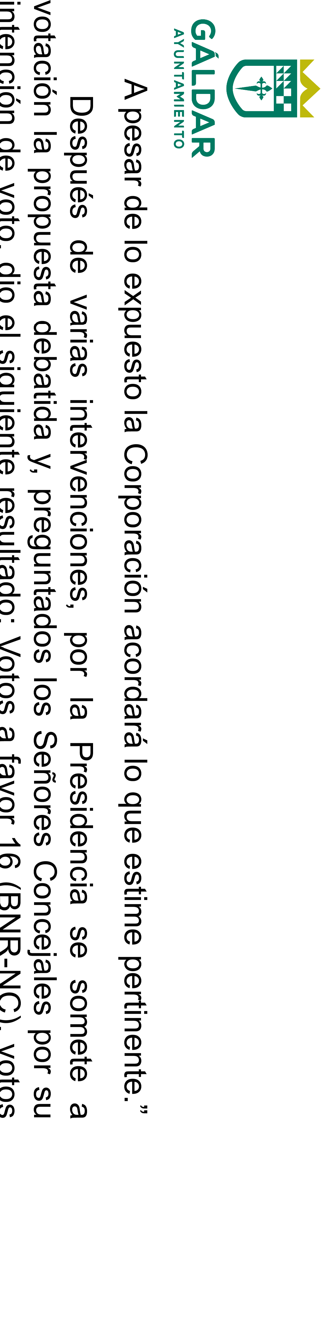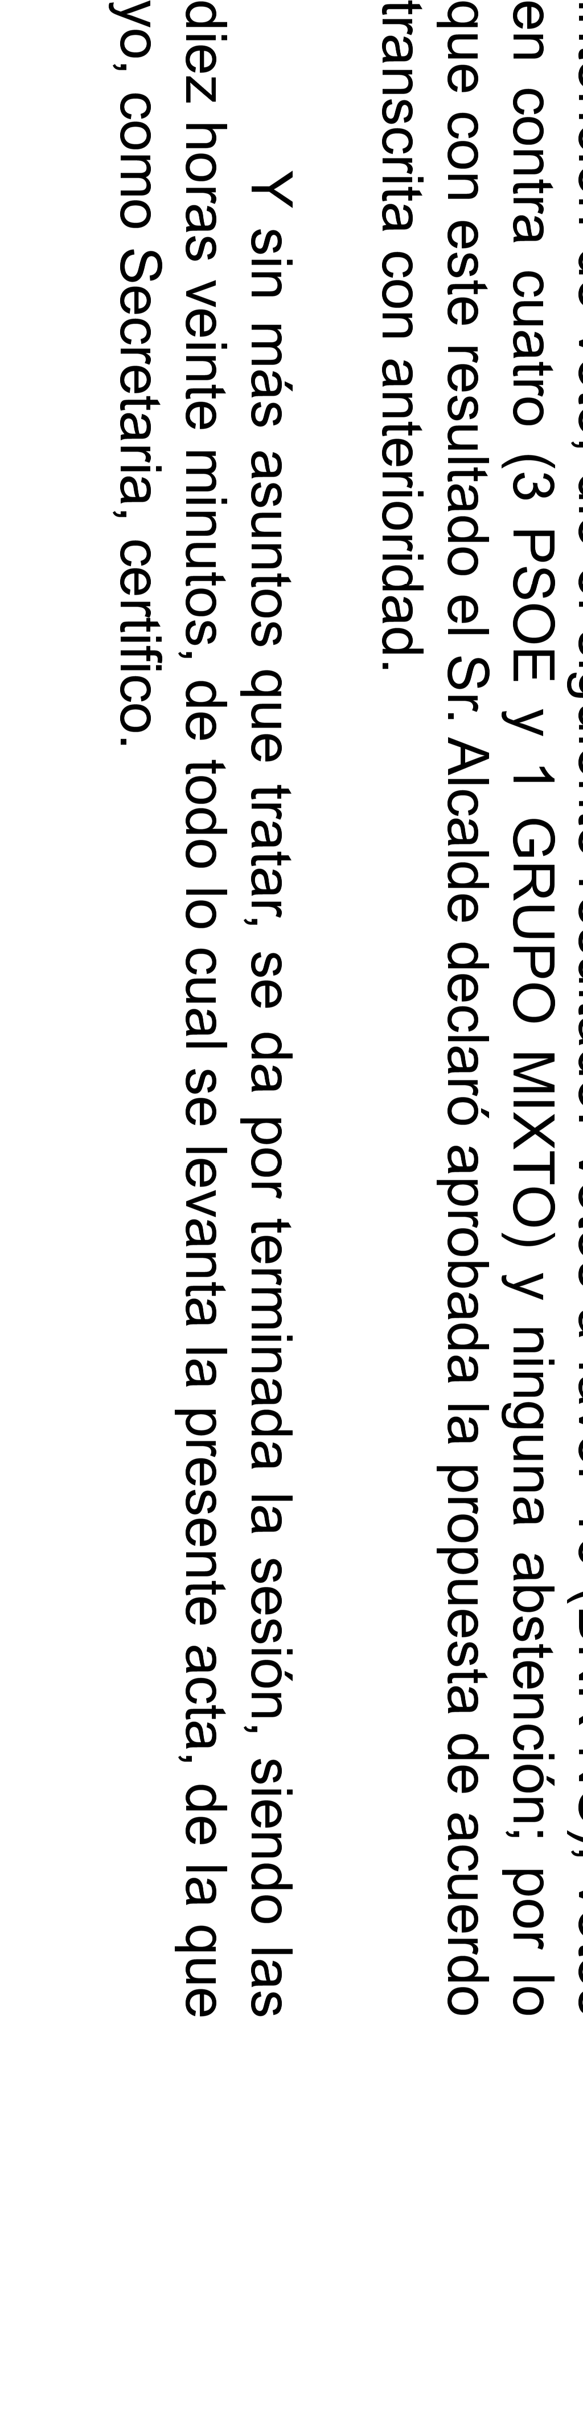

Cód. Validación: 95JNX25Y3P34CWSPSQ65CJX7W | Verificación: https://galdar.sedelectronica.es/ Documento firmado electrónicamente desde la plataforma esPublico Gestiona | Página 9 de 9

ACTA DEL PLENO
Número: 2021-0017 Fecha: 05/01/2022

